“黔南人社”微信公众号养老待遇资格认证使用指南

第一步：通过微信搜索或扫描二维码关注**“黔南人社”**微信公众号。

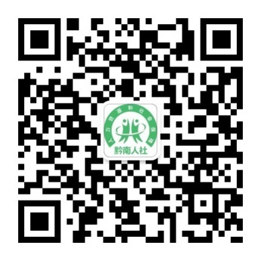

第二步：进入公众号后，下方有三个版块：**微门户、知政策、办业务**。点击“**办业务**”，选择“**社会保险及社保卡**”。

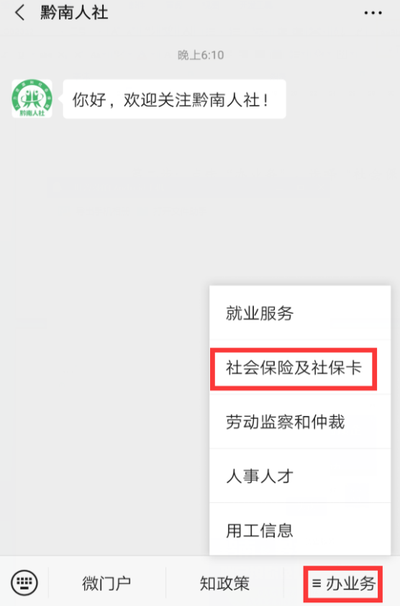

第三步：选择社保办理中的“**养老待遇资格认证**”。

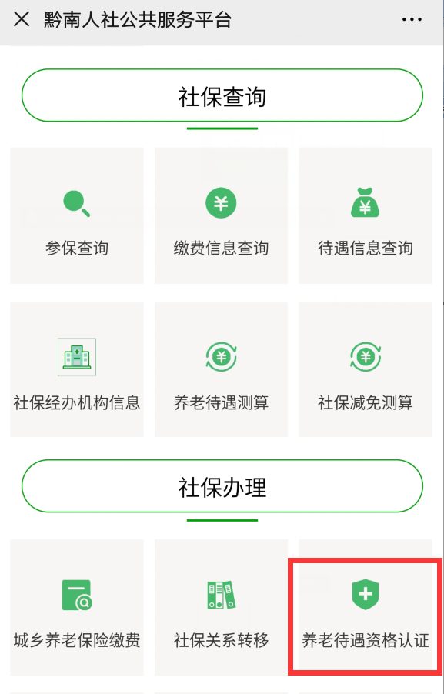

第四步：点击“养老资格认证APP下载”。

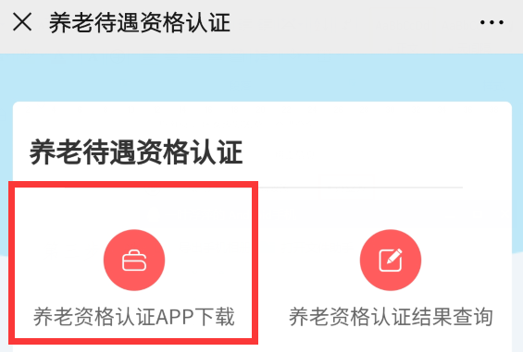

第五步：进入“老来网APP”的关联下载页面，点击立即下载，根据提示完成下载安装，即可使用。

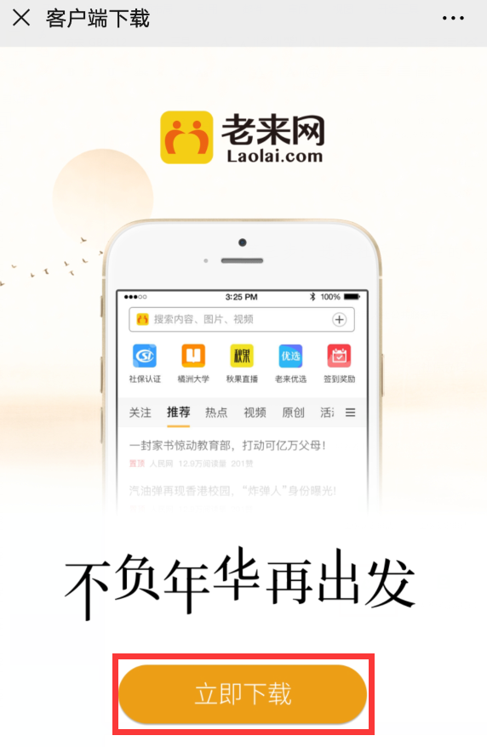

第六步：认证完成后，点击“养老资格认证结果查询”，输入认证人员的身份证号，可查询本年度的认证情况。

